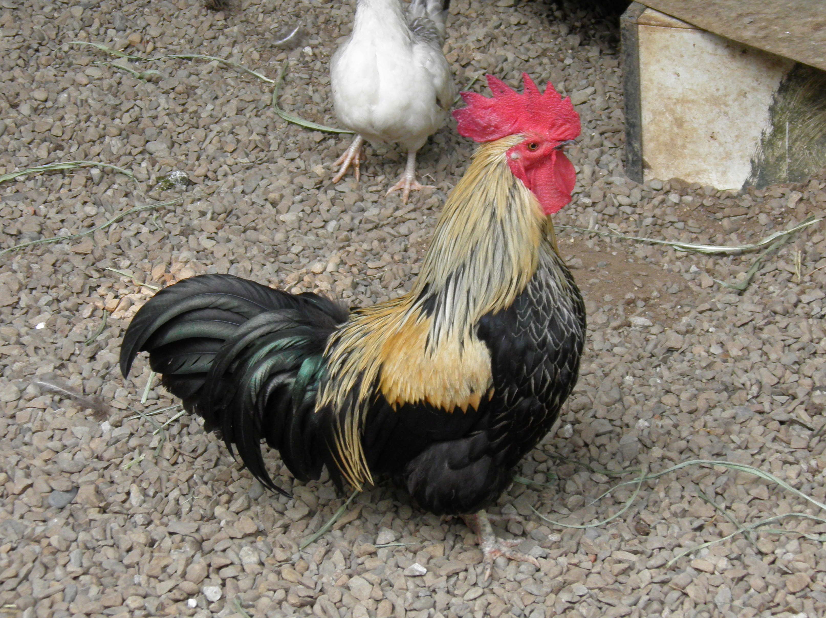
紅原雞、紅野雞
科 別：雞形目雉科
拉丁學名：Gallus gallus
英 文 名：Red Jungle Fowl
四縣腔名：紅祖公雞(fung zù gúng gié)
海陸腔名：紅祖公雞(fung zú gùng gài)
六堆地區名：紅祖公雞(fung zù gúng gié)

